ELEKTRÁRNY
Jan Bokšay E3

Tepelné elektrárny
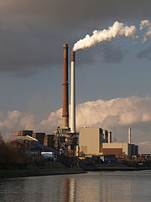
Uhelná elektrárna s vysokým komínem, který má pomoci exhalace rozptýlit do větší oblasti a tím je naředit.
Tepelná elektrárna je obvykle kondenzační parní elektrárna, která získává energii spalováním fosilních paliv (nejčastěji uhlí) nebo biomasy. Vzniklým teplem je ohřívána pára, která pohání parní turbínu turbogenerátoru. Tepelné elektrárny bývají často kombinovány s teplárnami a pára z parní turbíny je dále rozváděna k odběratelům pro účely vytápění, ohřevu teplé vody a k technologickým účelům.
Mezi tepelné elektrárny se občas zařazují i elektrárny plynové, které jsou vybaveny plynovou turbínou nebo spalovacím motorem. V principu je tepelnou elektrárnou i elektrárna jaderná, ty se však mezi tepelné elektrárny nepočítají.
Z ekologického hlediska jsou problematické tepelné elektrárny spalující fosilní paliva, neboť produkují velký objem škodlivých emisí - například oxidy dusíku (NO_{x}), oxid siřičitý, prachové částice nebo polycyklické aromatické uhlovodíky. Jsou také významným zdrojem oxidu uhličitého (CO₂), který se podílí na vzniku tzv. skleníkového efektu. Jako palivo se v Česku nejčastěji používá hnědé uhlí, jehož spalováním vzniká vzniká množství strusky a popela. Tepelné elektrárny jsou povinně vybaveny odlučovači popílku a odsiřovacími jednotkami, které snižují množství emisí vypouštěných do ovzduší.

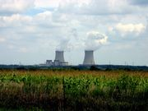
Jaderné elektrárny
Jaderná elektrárna je v okolí dobře viditelná, díky chladicím věžím a oblakům páry.
Jaderná elektrárna je v podstatě kondenzační parní elektrárna, která má místo parního kotle jaderný reaktor a energii získává přeměnou z vazebné energie jader těžkých prvků (uranu 235 nebo plutonia 239).
Výhodou jaderných elektráren je vysoký výstupní výkon vzhledem k dodanému množství paliva. Účinnost u běžných typů tlakovodních reaktorů je o něco nižší než účinnost moderních uhelných elektráren (asi 30 % oproti 35 – 40 % u uhelných elektráren). Menší účinnost je dána omezením maximální teploty vody v primárním okruhu, které zajišťuje inherentní bezpečnost.
Výhodou jaderných elektráren je malý objem spotřebovaného paliva, za běžného provozu prakticky nulové exhalace (elektrárna produkuje pouze odpadní teplo a vodní páru) a nízké výrobní náklady.
Nevýhodou jsou vysoké náklady na výstavbu, technologicky náročné získávání paliva, produkce jaderného odpadu a riziko jaderné havárie (byť je u moderních elektráren velmi nízké). Z pohledu energetické soustavy je nevýhodou trvalý charakter zdroje (spuštění a zastavení reaktoru je složité a nákladné a její výkon lze regulovat jen v malém rozmezí. Elektrárna proto vyrábí a dodává elektřinu jen s malou závislostí na odběrovém diagramu), proto je téměř vždy provozována v základním zatížení sítě.

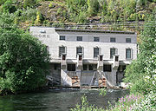
Vodní elektrárny
Vodní elektrárna vyrábí elektrickou energii přeměnou z potenciální energie vody. Voda roztáčí vodní turbínu, která pohání elektrický generátor. Podle konstrukce se vodní elektrárny se dělí na:
- Jezové (průtočné), jejichž spád je vytvořen jezem.
- Derivační (náhonové), jejichž spád je vytvořen umělým kanálem (náhonem).
- Přehradní (akumulační), jejichž spád je vytvořen pomocí přehrady.
- Přečerpávací, které slouží k vyvažování energetických špiček v rozvodné síti. (Přečerpávací elektrárny mají dvě nádrže a v době přebytku energie v síti tuto energii spotřebovávají k čerpání vody ze spodní nádrže do nádrže horní,zatímco v době energetických špiček naopak průtokem vody z horní nádrže do spodní nádrže elektrickou energii vyrábějí.)
- Přílivové, využívajícího energii mořského přílivu.
Výhodou zejména přečerpávacích a přehradních vodních elektráren je jejich schopnost běžet v libovolných dobách podle potřeby, díky čemuž je možné je využívat pro vyrovnávání energetických špiček. Nevýhodou velkých vodních elektráren je nutnost budování velkých přehrad nebo nádrží, kvůli čemuž jsou i přes svůj obnovitelný charakter považovány za ekologicky kontroverzní a ekologické organizace jejich výstavbu velmi kritizují. Výstavba malých vodních elektráren je naopak vnímána jako užitečná a je obvykle podporována.
Jako malé vodní elektrárny se označují elektrárny s instalovaným výkonem do 10 MW.

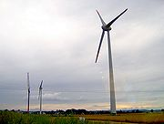
Větrné elektrárny
Větrné elektrárny vyrábějí elektrickou energii přeměnou z kinetické energie vzduchu proudícího mezi oblastmi s různým atmosférickým tlakem. Elektrárna je obvykle tvořena vysokým sloupem, na jehož vrcholu je umístěna hřídel s větrným kolem nebo vrtulí. Proudící vzduch (vítr) působí na lopatky kola nebo vrtule, čímž kolo nebo vrtuli roztáčí. Na hřídeli je připojený elektrický generátor, který vyrábí elektrickou energii.
Výhodou větrných elektráren je jejich obnovitelný charakter a minimální vliv na životní prostředí. Hlavní nevýhodou je nevypočitatelnost a nestálost dodávek energie, neboť jsou závislé na aktuálních povětrnostních podmínkách a v české krajině také nízkým koeficientem využitelnosti, který se u nás pohybuje kolem 4 až 14 % průměrně 11 %(přímořské oblasti mají kolem 20 až 30 %). Bývají také často kritizovány kvůli estetickému zásahu do krajiny, některé zdroje tvrdí, že produkují chvění a zvuk, který může mít negativní vliv na drobná zvířata. U moderních větrných elektráren je však hluk velmi nízký.

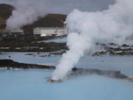
Geotermální elektrárny
Geotermální elektrárny využívají energii zemského jádra, kterou získávají z hlubokých vrtů do nitra Země. Z těchto vrtů je obvykle získávána pára nebo horká voda. Možnost stavby elektrárny je závislý na tektonických podmínkách dané lokality. Geotermální energie je nejčastěji uvolňována jako doprovodný jev sopečné aktivitě, což klade vysoké nároky na stavbu elektrárny v seismicky aktivních oblastech.

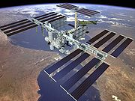
Solární elektrárny
Solární elektrárny (nebo také sluneční elektrárny) získávají energii ze slunečního záření. Tuto energii přeměňují na energii elektrickou buď přímo prostřednictvím fotoelektrických článků pracujících na principu fotoelektrického jevu, nebo prostřednictvím ohřevu média v solárních kolektorech. Existují také experimentální elektrárny, které prostřednictvím velkých skleněných ploch ohřívají vzduch, který pak stoupá vzhůru a roztáčí větrnou turbínu.
Solární články se využívají v kosmickém průmyslu, kde umožňují získávat energii pro kosmická tělesa bez nutnosti dodávek paliva ze Země. Jsou stále hojněji využívané v domácnostech a v malých podnicích jako jedna z variant výroby energie. Zde je ale na rozdíl od kosmického výzkumu překážkou jejich vysoká cena a závislost na počasí.

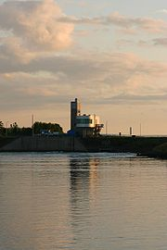
Přílivové elektrárny
Vlivem slapových sil Měsíce a Slunce dochází na Zemi k pravidelnému zvedání a klesání mořské hladiny, zvanému příliv a odliv. Tuto energii, vznikající na úkor rotace Země, lze využít. Zatím se energie oceánů využívá velice málo, ale tato technologie má velkou budoucnost z ekologických důvodů, také z důvodů vzrůstající spotřeby energie a snižující se zásoby fosilních paliv. Na druhou stranu stavba přílivových elektráren je možná pouze v některých vhodných oblastech, kde je vysoký rozdíl mezi přílivem a odlivem. Často se ale u stavby přílivových elektráren poukazuje na značné ekologické dopady na okolí. Turbína přílivové elektrárny s vertikálním hřídelem využívá oba směry průtoků vody. Na hřídeli je připojený elektrický generátor, který vyrábí elektrickou energii. Existuje více druhů konstrukce s různými modifikacemi, ale princip je vždy velice obdobný.

ELEKTRÁRNY VE VÝZKUMU
Jan Bokšay E3
Vzhledem k postupnému vyčerpávání zdrojů fosilních paliv bude nutné hledat jiné způsoby výroby elektrické energie, energetická koncepce budoucnosti je však častým předmětem sporů. Ekologické organizace preferují orientaci na úsporu energie a masivní využívání obnovitelných zdrojů, zástupci energetických společností a odborná veřejnost prosazují výstavbu nových jaderných elektráren s poukazem na nedostatečnou kapacitu obnovitelných zdrojů. Velké naděje jsou vkládány do výzkumů v oblastech jaderné fúze a jaderné transmutace (ADTT), které by se mohly stát základem pro nové generace jaderných elektráren.

TERMONUKLEÁRNÍ FÚZNÍ ELEKTRÁRNA
Termonukleární reakce či termojaderná fúze je proces, při kterém dochází ke sloučení atomových jader (jaderné fúzi) za pomoci vysoké teploty či tlaku.
Během termojaderné reakce se uvolňuje velké množství energie, která je ekvivalentem hmotnostního úbytku. Proti slučování jader působí odpudivá coulombova interakce, která například při pokojové teplotě zabraňuje dvěma jádrům s kladnými náboji přiblížit se natolik, aby se uplatnila krátkodosahová jaderná síla. Výška Coulombovy potenciálové bariéry například pro dva protony je asi 400 keV. Možnost jejího překonání roste s energií tepelného pohybu.
Palivový cyklus Deuteria a Tritia –
Nejjednodušší a nejslibnější reakce použitelná pro jadernou fúzi je tato: D + T → ⁴He + n
Deuterium je v přírodě běžně se vyskytující izotop vodíku. Tritium je také izotop vodíku, ale vyskytuje se poměrně vzácně, protože jeho poločas rozpadu je 12 let.

Vědecké pokusy
Řízená reakce - Extrémně vysokou teplotu (miliony kelvinů) může snést hmota jen ve formě plazmatu. Navíc žádné těleso není schopno tuto teplotu udržet, vypařilo by se. Proto vyvíjeli v 50. letech 20. století američtí, britští a sovětští vědci přístroj na bázi tak silného magnetismu, aby se plazma nemohla „dotknout“ stěny přístroje. Nejdál došli sovětští vědci, kteří vyvinuli zařízení, známá pod názvem tokamaky. Ty mají 2 magnetická pole, kde jedno z nich je toroidální (tvar pneumatiky, vytváří jej měděná stočená cívka) a druhé je polodiální, generováno elektrickým proudem, který teče plazmatem. Tato pole se sčítají a vytvářejí magnetické šroubovice.
Plazma se však nedaří udržet dostatečně dlouho v magnetickém poli, snaží se z magnetického pole uniknout. Plazma přestává být také stabilní, když vzroste elektrický proud nebo hustota nad mezní hodnotu, pak náhle vyhasne. Tomuto jevu se říká disrupce.
Jinou teoretickou cestou fúze je inerciální udržení. Vychází ze stejného principu jako vodíková bomba, palivo je zahřáto tak rychle, že dosáhne podmínek k zapálení fúze. Množství paliva je však mnohem menší než v případě vodíkové bomby.

Neřízená reakce
Zažehnutí neřízených reakcí už bylo dosaženo ve zbrojírenství. Jedná se o termonukleární zbraně. Tyto zbraně mají díky obrovskému množství uvolněné energie velmi devastující účinky, mnohem větší než obyčejná štěpná atomová bomba.

TERMONUKLEÁRNÍ TRANSMUTAČNÍ ELEKTRÁRNA (ADTT)
[Urychlovačem řízená transmutační technologie]
Technologie ADTT není pouhým potenciálním zdrojem energie, představuje též alternativu a systémové řešení na poli bezpečnosti ukládání „vyhořelého“ radioaktivního paliva z dnešních typů jaderných elektráren. Stran energetické využitelnosti: reaktory ADTT umožňují zpracovávat palivo, které není schopné samostatně udržet řetězovou reakci. Což se týká především přírodního thoria, jehož celosvětové zásoby se odhadují na trojnásobek zásob uranu. (Pozn.: ze 12 gramů thoria lze uvolnit energii ekvivalentní spálení 30 tun uhlí.) Jde o „podkritický“ typ reaktoru - přísun chybějících neutronů je třeba zajistit externím zdrojem, kterým je výkonný urychlovač protonů, jež ostřeluje jádra těžkých prvků (olovo, wolfram, …) v terčíku umístěném uvnitř aktivní zóny reaktoru. Z tohoto vyráží neutrony, které se starají o další štěpení. Každý proton dokáže nárazem do terčíku uvolnit cca 15 neutronů. Tyto procházejí přes moderátor (těžká voda) do aktivní zóny reaktoru, kde je ve vhodném prostředí (např. roztavené fluoridové soli) rozpuštěn štěpný materiál a též odpadní izotopy, jejichž transmutace je z hlediska bezpečnosti skladování "odpadů" jaderných elektráren žádoucí.
Jde o reaktor s nižší koncentrací štěpných prvků, trvale pracuje v podkritickém režimu, nemůže tedy dojít k nekontrolované řetězové štěpné reakci. Rychlost reakce je určena tokem protonů z urychlovače, jeho vypnutím se reakce zastaví.
Zvláštností tohoto typu reaktoru, je schopnost přeměny (transmutace) dlouhožijících a aktivnějších radionuklidů na krátkožijící, či stabilní. Do okruhu reaktoru lze zařadit jednotku chemické - izotopové separace, která bude oddělovat dlouhožijící izotopy a navracet je zpět do aktivní zóny reaktoru. Krátkodobé a stabilní izotopy mohou být po odseparování ukládány na běžné úložiště, přičemž je lze považovat za bezpečné v horizontu několika desítek let, kdy jejich aktivita poklesne na úroveň přírodního radioaktivního pozadí. Princip ADTT byl navržen již v padesátých letech 20. století, ovšem tehdejší urychlovače, které jsou k faktické funkčnosti zařízení nutností, nedosahovaly potřebných výkonů. Proto zájem o tuto oblast fyziky/energetiky na dlouhou dobu opadl. Díky technickému pokroku ve vývoji protonových děl, který mj. též přinesl projekt "hvězdných válek", se myšlenka ADTT začíná resuscitovat, přičmž se jí zabývá několik vědeckých týmů, kupříkladu americká laboratoř v Los Alamos[1], CERN(EU)[2], JINR(Rusko)[3], JAERI(Japonsko)[4], atd…

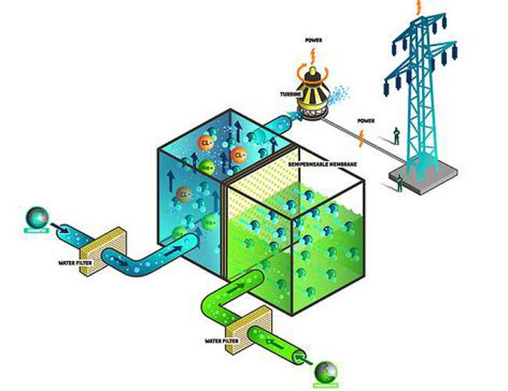
Osmotická Elektrárna
Norská státní energetická společnost Statkraft otevřela prototyp první světové osmotické elektrárny, která vyrábí elektřinu mísením sladké a slané vody v ústích řek přes speciální membránu. Při výrobě osmotické energie se využívá rozdílu koncentrace mezi sladkou a slanou vodou. Jestliže se obě masy vody oddělí polopropustnou membránou, pak voda s nižší koncentrací putuje k vodě s vyšší koncentrací. Zvýšený tlak na slanou vodu může být prostřednictvím turbíny přeměněn na energii. Hlavní technologický problém spočívá v efektivnosti membrány, kterou je nutno zvýšit ze zhruba jednoho wattu na metr čtvereční na asi pět wattů. Pak budou podle Statkraftu náklady tohoto zařízení údajně srovnatelné s ostatními obnovitelnými zdroji. Firma ovšem nesdělila, zda budou na úrovni vodní energie, jejíž náklady jsou srovnatelné s fosilními palivy, nebo na zřetelně dražší úrovni větrné energie, anebo mnohonásobně dražší solární elektřiny. Osmotická energie by měla tu výhodu, že by na rozdíl od větru a slunce zajišťovala stabilní produkci. Nevýhodou je to, že je pro ni zapotřebí značné plochy v ústích řek do moře, tedy na místech, která jsou již obvykle hustě zastavěna. Požadovaný prostor elektrárny s výkonem 25 megawattů, tedy pro město se zhruba 30 000 obyvateli, odpovídá ploše fotbalového stadionu a vyžaduje asi pět milionů čtverečních metrů svinuté membrány.

